
รายงานการปฏิบัติราชการประจำ เดือน มีนาคม 2567
ประจำปีงบประมาณ พ.ศ. 2567
สถานีตำรวจภูธรพนมทวน

1. งานสืบสวน
-โครงการปราบปรามการค้ายาเสพติด/กิจกรรม การระดมกวาดล้างอาชญากรรม
-รายละเอียด เป็นการป้องกันปราบปราม สืบสวนผู้ผลิต ผู้ค้ายาเสพติด รวมถึงการปราบปรามสิ่งผิดกฎหมายในพื้นที่
-ระยะเวลาดำเนินการ ห้วงเดือน ตุลาคม 2566 - เดือน กันยายน 2567
-หน่วยงานที่รับผิดชอบ สำนักงานตำรวจแห่งชาติ
ผลการดำเนินการจับกุมยาเสพติดของ สภ.พนมทวน วันที่ 1 - 26 มี.ค. 2567
จับกุมทั้งสิ้น 25 ราย ผู้ต้องหา 25 คน แบ่งเป็น
ข้อหา “จำหน่าย”
-จับกุม จำนวน 3 ราย
ข้อหา “ครอบครอง”
-จับกุม จำนวน 2 ราย
ข้อหา “ครอบครองเพื่อเสพ”
-จับกุม จำนวน 2 ราย
ข้อหา “เสพยาเสพติด”
-จับกุม จำนวน 18 ราย
รวมของกลาง แบ่งเป็น
1. ยาบ้า จำนวน 159 เม็ด
2. เฮโรอีน น้ำหนัก 3.2 กรัม

ยึดทรัพย์สินตามมาตรการ เดือน มี.ค. 2567
-จำนวน 4,300 บาท
พ.ร.บ.อาวุธปืน 3 ราย
-มีทะเบียน 1 กระบอก
-ไม่มีทะเบียน 2 กระบอก

ตัวอย่างผลการจับกุม ประจำเดือน มี.ค. 67
วันที่ (8 มี.ค. 67) ภายใต้การอำนวยการของ พ.ต.อ.ธวัชชัย นรสิงห์ ผกก.สภ.พนมทวน ,พ.ต.ท.ศุภสาร อายุยืน รอง ผกก.สส.สภ.พนมทวน นำโดย พ.ต.ต.สมพงษ์ พุหิรัญ สว.สส.สภ.พนมทวน พร้อมข้าราชการตำรวจชุดสืบสวน ได้ร่วมกันจับกุมตัว 2 ผู้ต้องหา ดังนี้
รายที่1 ข้างกองฟาง ม.2 ต.ดอนตาเพชร อ.พนมทวน จ.กาญจนบุรี พร้อมด้วยของกลาง
1.เฮโรอีน น้ำหนักชั่งทั้งหลอด 0.13 กรัม
โดยกล่าวหาว่า
มียาเสพติดให้โทษประเภท 1 (เฮโรอีน,ยาบ้า)ไว้ในครอบครอง โดยมีไว้เพื่อจำหน่ายโดยผิดกฎหมายและเสพยาเสพติดให้โทษประเภท 1 (เฮโรอีน,ยาบ้า) โดยผิดกฎหมาย สถานที่จับกุม ข้างกองฟาง ม.2 ต.ดอนตาเพชร อ.พนมทวน จ.กาญจนบุรี

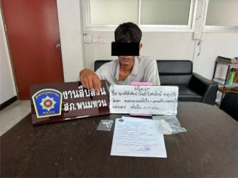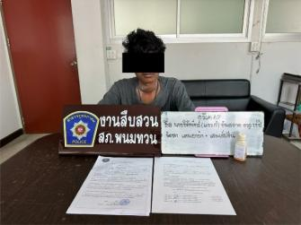

วันที่ (11 มี.ค. 67) ภายใต้การอำนวยการของ พ.ต.อ.ธวัชชัย นรสิงห์ ผกก.สภ.พนมทวน ,พ.ต.ท.ศุภสาร อายุยืน รอง ผกก.สส.สภ.พนมทวน นำโดย พ.ต.ต.สมพงษ์ พุหิรัญ สว.สส.สภ.พนมทวน พร้อมข้าราชการตำรวจชุดสืบสวน ได้ร่วมกันจับกุมตัวผู้ต้องหา ดังนี้
รายที่ 2 หน้าเพิงพักริมคลองชลประทาน หมู่ 7 ต.พนมทวน อ.พนมทวน จ.กาญจนบุรี พร้อมด้วยของกลาง
- ยาบ้า จำนวน 7 เม็ดครึ่ง
โดยกล่าวหาว่า
มียาเสพติดให้โทษประเภท 1 (ยาบ้า)ไว้ในครอบครอง โดยมีไว้เพื่อเสพยาเสพ สถานที่จับกุม ม.4 ต.หนองโรง อ.พนมทวน จ.กาญจนบุรี
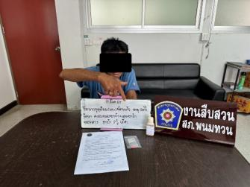

วันที่ (14 มี.ค. 67) ภายใต้การอำนวยการของ พ.ต.อ.ธวัชชัย นรสิงห์ ผกก.สภ.พนมทวน ,พ.ต.ท.ศุภสาร อายุยืน รอง ผกก.สส.สภ.พนมทวน นำโดย พ.ต.ต.สมพงษ์ พุหิรัญ สว.สส.สภ.พนมทวน พร้อมข้าราชการตำรวจชุดสืบสวน ได้ร่วมกันจับกุมตัวผู้ต้องหา ดังนี้
รายที่ 2 ม.21 ต.รางหวาย อ.พนมทวน จ.กาญจนบุรี พร้อมด้วยของกลาง
- ยาบ้า จำนวน 13 เม็ด
โดยกล่าวหาว่า
มียาเสพติดให้โทษประเภท 1 (ยาบ้า)ไว้ในครอบครองโดยไม่ได้รับอนุญาตและเสพยาเสพติดให้โทษประเภท 1 (ยาบ้า) โดยผิดกฎหมาย สถานที่จับกุม ม.21 ต.รางหวาย อ.พนมทวน จ.กาญจนบุรี
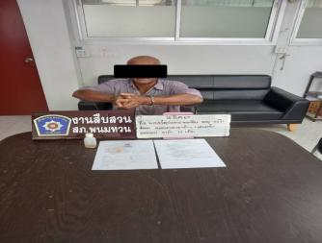

2. งานสอบสวน
-โครงการการปฏิรูประบบงานสอบสวน /กิจกรรม ค่าตอบแทนพยาน, กิจกรรม ค่าตอบแทนนักจิตวิทยา, กิจกรรม ค่าส่งหมายเรียกพยาน, กิจกรรม ค่าชันสูตรพลิกศพ
-รายละเอียด เป็นการให้ความยุติธรรมแก่ประชา
-ระยะเวลาดำเนินการ ห้วงเดือน ตุลาคม 2566 - เดือน กันยายน 2567
-หน่วยงานที่รับผิดชอบ สำนักงานตำรวจแห่งชาติ
2.1 การตรวจสอบที่เกิดเหตุ ประจำเดือน มี.ค. 67 มีภาพการรายงานการปฏิบัติพอสังเขป
วันที่ | ผลการปฏิบัติ | ภาพการปฏิบัติ
6 มี.ค. 67 | ตรวจสอบเหตุ ว.40 ม.2 ต.หนองโรง อ.พนมทวน จ.กาญจนบุรี เป็นรถกระบะกับรถจักรยานยนต์ มีผู้ได้รับบาดเจ็บ 1 ราย นำตัวส่งรพ. | 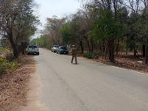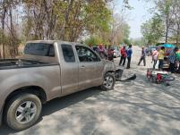
14 มี.ค. 67 | ตรวจสอบเหตุ ว.40 ต.รางหวาย อ.พนมทวน จ.กาญจนบุรี เป็นรถกระบะกับรถจักรยานยนต์ มีผู้ได้รับบาดเจ็บ 1 ราย นำตัวส่งรพ. | 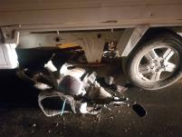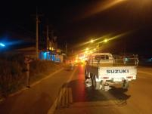
18 มี.ค. 67 | ตรวจสอบเหตุ ว.40 ถนนกาญจนบุรี-อู่ทอง ม.3 ต.พนมทวน อ.พนมทวน จ.กาญจนบุรี เป็นรถจักรยานยนต์กับรถตักดิน ไม่มีผู้ได้รับบาดเจ็บ | 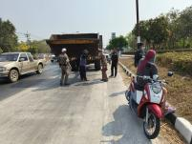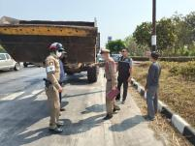

2.2 การสรุปผลคดี ใรระบบ CRIMES สรุปสถิติคดีอาญา เดือน มี.ค. 67 จากระบบ CRIMES

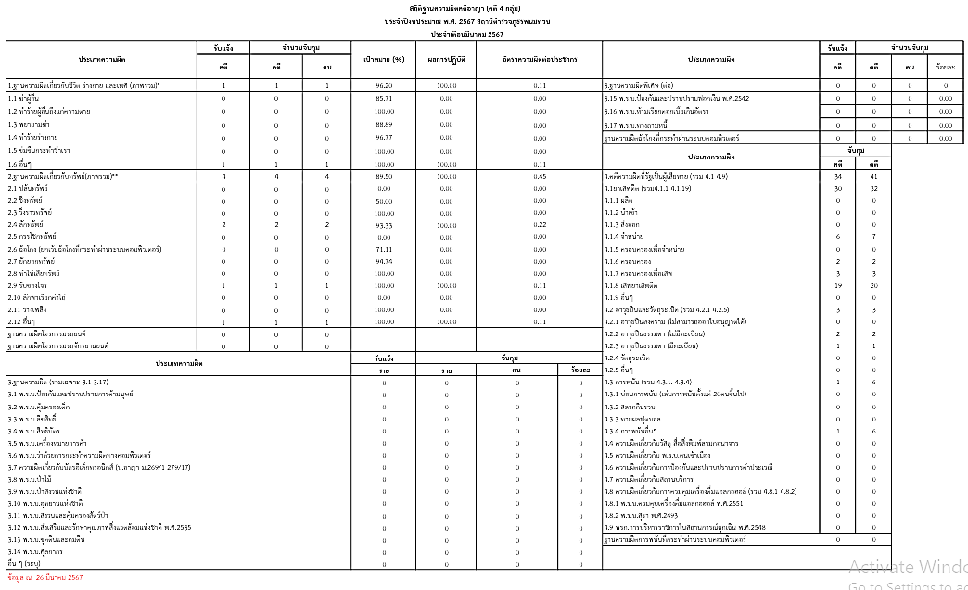
2.3 รายงานสรุปคดี แต่ละวัน เดือน มี.ค. 67 พอสังเขป
สรุปผลคดีวันที่ 6 มี.ค. 67 ดังนี้
เรียนผู้บังคับบัญชาเพื่อโปรด สภ.พนมทวน ขอรายงานสถานการณ์ประจำวัน ดังนี้
1. สถานการณ์ชุมนุมในพื้นที่ / ไม่มี
2. ผู้ไปร่วมชุมนุม ที่ กทม / ไม่มี
3. คดีจราจร/ ไม่มี
4. คดีอาญา/ 1 ราย 1 คน
4.1 เป็นทหารกองเกินไม่ไปแสดงตนรับหมายเรียกฯ 1 ราย 1 คน
5. คดีจราจรที่ 1/2566
คดีอาญาที่ 90/2566
สรุปผลคดีวันที่ 8 มี.ค. 67 ดังนี้
เรียนผู้บังคับบัญชาเพื่อโปรด สภ.พนมทวน ขอรายงานสถานการณ์ประจำวัน ดังนี้
1. สถานการณ์ชุมนุมในพื้นที่ / ไม่มี
2. ผู้ไปร่วมชุมนุม ที่ กทม / ไม่มี
3. คดีจราจร/ ไม่มี
4. คดีอาญา/ 3 ราย 2 คน
4.1ครอบครองเพื่อเสพ(เฮโอีน) และเสพ(เฮโรอีน) 1 ราย 1 คน ของกลางเฮโรอีน 0.13 กรัม
4.2 เสพ(ยาบ้า,เฮโรอีน) 1 ราย 1 คน
4.3 ลักทรัพย์ในเคหสถาน 1 ราย 1 คน ผู้ต้องหาคนเดียวข้อ 2.2
ของกลางเงินสด 2,000 บาท
5. คดีจราจรที่ 1/2566
คดีอาญาที่ 95/2566
สรุปผลคดีวันที่ 14 มี.ค. 67 ดังนี้
เรียนผู้บังคับบัญชาเพื่อโปรด สภ.พนมทวน ขอรายงานสถานการณ์ประจำวัน ดังนี้
1. สถานการณ์ชุมนุมในพื้นที่ / ไม่มี
2. ผู้ไปร่วมชุมนุม ที่ กทม / ไม่มี
3. คดีจราจร/ ไม่มี
4. คดีอาญา/ 1 ราย 1 คน
4.1 ครอบครองฯ และเสพ(ยาบ้า) 1 ราย 1 คน ของกลางยาบ้า จำนวน 13 เม็ด
5. คดีจราจรที่ 1/2566
คดีอาญาที่ 103/2566

2.4 กิจกรรมส่งหมายเรียกพยาน

วันที่ 4 มี.ค. 2567 สายตรวจดอนเจดีย์ ดำเนินการส่งหมายเรียก ให้ผู้ถูกออกหมายเรียกเรียบร้อย
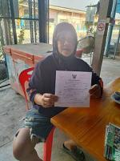

วันที่ 10 มี.ค. 2567 สายตรวจรางหวาย ดำเนินการส่งหมายเรียก ให้ผู้ถูกออกหมายเรียกเรียบร้อย
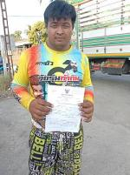

3. งานป้องกันปราบปราบ
-โครงการการบังคับใช้กฎหมายและบริการประชาชน ด้านการอำนวยความยุติธรรม บริการประชาชน รวม ชมส. และ อาสาสมัครตำรวจบ้าน / -รายละเอียด รักษาความสงบเรียบร้อย และความมั่นคงภายในประเทศ / -ระยะเวลาดำเนินการ ห้วงเดือน ตุลาคม 2566 - เดือน กันยายน 2567/ -หน่วยงานที่รับผิดชอบ สำนักงานตำรวจแห่งชาติ
*************************************************************************************************
-โครงการการบังคับใช้กฎหมายและบริการประชาชน โครงการการศึกษาเพื่อต่อต้านการใช้ยาเสพติด D.A.R.E. /
-รายละเอียด สร้างภูมิคุ้มกันแป้องกันยาเสพติด / -ระยะเวลาดำเนินการ ห้วงเดือน ตุลาคม 2566 - เดือน กันยายน 2567/ -หน่วยงานที่รับผิดชอบ สำนักงานตำรวจแห่งชาติ
*************************************************************************************************
-โครงการตํารวจประสานโรงเรียน (1 ตํารวจ 1 โรงเรียน) / -รายละเอียด ส่งเสริมกิจกรรมเพื่อเสริมสร้างภูมิคุ้มกันยาเสพติด รวมทั้งป้องกันการเขาไปเกี่ยวของกับยาเสพติดในเครือข่ายสังคมออนไลน์ / -ระยะเวลาดำเนินการ ห้วงเดือน ตุลาคม 2566 - เดือน กันยายน 2567/ -หน่วยงานที่รับผิดชอบ สำนักงานตำรวจแห่งชาติ

3.1 การตรวจ จุดเสี่ยงจุดล่อแหลม ธนาคาร ร้านทอง ร้านสะดวกซื้อ เพื่อป้องกันเหตุ
ร้อยเวร 20 สายตรวจรถยนต์ และ สายตรวจรถจักยานยนต์ ได้มีการออกตรวจจุดเสี่ยง จุดล่อแหลม ธนาคาร ร้านค้าทอง ร้านสะดวกซื้อในพื้นที่ เพื่อป้องกันเหตุ สร้างความอุ่นใจ และรักษาความปลอดภัยให้แก่​​ประชาชน ในรอบเดือน มี.ค. 67 ได้ผลการปฏิบัติสรุปได้ตามรายละเอียดใยนระบบ POLICE 4.0 ได้ดังนี้

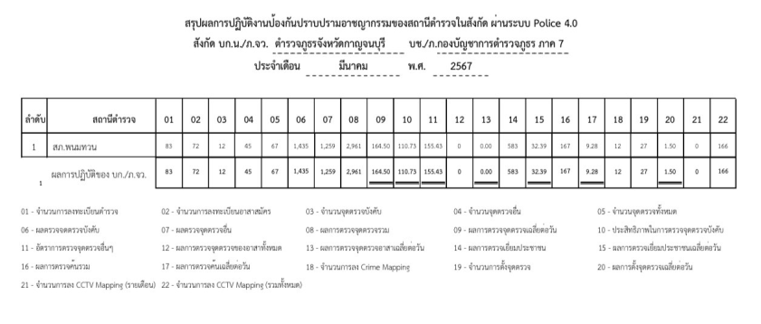

3.2 การป้องกันการแข่งรถในทางสาธารณะ
สายตรวจรถยนต์ และ สายตรวจรถจักยานยนต์ ได้มีการออกตรวจป้องกันการแข่งรถในทางสาธารณะ ในพื้นที่ จำนวนประจำเดือน มี.ค. 67 ตัวอย่างนำเสนอผลการปฏิบัติในรอบวัน เป็นประจำทุกวัน
ครั้งที่ | ผลการปฏิบัติ | ภาพการปฏิบัติ
1 | วันนี้ 4 มีนาคม 67 สายตรวจรถยนต์ ว.4 ป้องกันเหตุและป้องปรามการแข่งรถในทางสาธารณะ ยังไม่พบการรวมตัว หรือการกระทำผิด ฯ แต่อย่างใด | 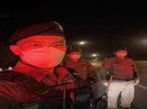
2 | วันนี้ 8 มีนาคม 67 สายตรวจตำบลพังตรุ ว.4 ป้องกันเหตุและป้องปรามการแข่งรถในทางสาธารณะ ยังไม่พบการรวมตัว หรือการกระทำผิด ฯ แต่อย่างใด | 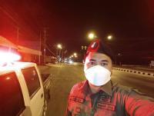
3 | วันนี้ 10 มีนาคม 67 สายตรวจตำบลหนองโรง ว.4 ป้องกันเหตุและป้องปรามการแข่งรถในทางสาธารณะ ยังไม่พบการรวมตัว หรือการกระทำผิด ฯ แต่อย่างใด | 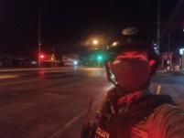
4 | วันนี้ 16 มีนาคม 67 สายตรวจดอนเจดีย์ ว.4 ป้องกันเหตุและป้องปรามการแข่งรถในทางสาธารณะ ยังไม่พบการรวมตัว หรือการกระทำผิด ฯ แต่อย่างใด | 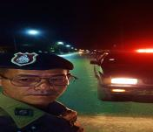

3.3 การช่วยเหลือบริการประชาชน
ร้อยเวร 20 สายตรวจรถยนต์ และ สายตรวจรถจักยานยนต์ และ สายตรวจตำบล ได้มีการออกตรวจและได้ช่วยเหลือและบริการประชาชนในพื้นที่ ประจำเดือน มี.ค. 67

วันที่ | ผลการปฏิบัติ | ภาพการปฏิบัติ
1 มี.ค. 67 | สายตรวจรถยนต์ และ สายตรวจจักรยานยนต์ ให้การช่วยเหลือรถประชาชนตกไหล่ทาง บริเวณหน้าโรงพยาบาลเจ้าคุณไพบูลย์พนมทวน สามารถเดินทางต่อไปได้ | 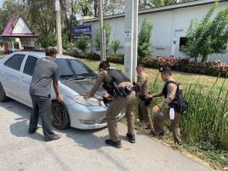
8 มี.ค. 67 | ร.ต.อ.ธีรภัทธ ทองมอญ ร.ต.ต.จรูญ รอดขำ และสายตรวจรถจักรยานยนต์ให้การช่วยเหลือประชาชน รถยนต์แบตเตอรี่เสื่อมสตาร์ทไม่ติด จึงได้นำรถสายตรวจมาทำการพ่วงแบตเตอรี่ให้เรียบร้อยเดินทางต่อไปได้ | 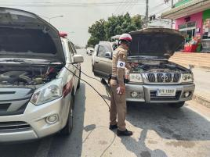
11 มี.ค. 67 | ร.ต.ต.สงกรานต์ เนตรสว่าง สายตรวจตำบลหนองสาหร่าย ให้การช่วยเหลือประชาชนรถนำมันหมดเส้นทางพนมทวน-พระแท่น เรียบร้อยสามารถเดินทางต่อไปได้ | 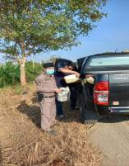

3.4 การตรวจค้นบุคคลและยานพาหนะต้องสงสัย
ชุดปฏิบัติการสายตรวจ และสายตรวจตำบล ได้ออกตรวจพื้นที่พบ บุคคลและยานพาหนะ ได้ดำเนินการตรวจค้นเป็นประจำทุกวัน เดือน มี.ค. 67 มีภาพรายงานพอสังเขป

วันที่ | ผลการปฏิบัติ | ภาพการปฏิบัติ
5 มี.ค. 67 | 5 มี.ค. 67  สภ.พนมทวน  ว.4 ตรวจป้องกันเหตุ  บริเวณ ม.10 ต.พนมทวน อ.พนมทวน จ.กาญจนบุรี ตรวจค้น รถจักรยานยนต์ ตรวจค้นแล้วไม่พบสิ่งผิดกฎหมาย | 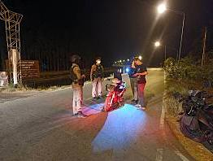
11 มี.ค. 67 | 11 มี.ค. 67  สภ.พนมทวน  ว.4 ตรวจป้องกันเหตุ  บริเวณ ม.3 ต.พนมทวน อ.พนมทวน จ.กาญจนบุรี ตรวจค้น รถจักรยานยนต์ ตรวจค้นแล้วไม่พบสิ่งผิดกฎหมาย | 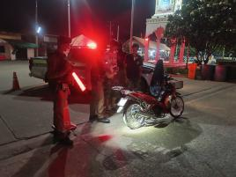
13 มี.ค. 67 | 13 มี.ค. 67  สภ.พนมทวน  ว.4 ตรวจป้องกันเหตุ  บริเวณ ม.1 ต.พนมทวน อ.พนมทวน จ.กาญจนบุรี ตรวจค้น รถจักรยานยนต์ ตรวจค้นแล้วไม่พบสิ่งผิดกฎหมาย | 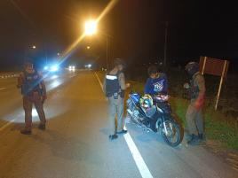
15 มี.ค. 67 | 15 มี.ค. 67  สภ.พนมทวน  ว.4 ตรวจป้องกันเหตุ  บริเวณ ม.9 ต.หนองสาหร่าย อ.พนมทวน จ.กาญจนบุรี ตรวจค้น รถจักรยานยนต์ ตรวจค้นแล้วไม่พบสิ่งผิดกฎหมาย | 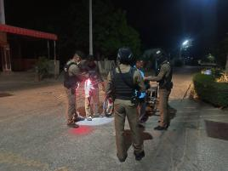

3.5 ผลการจับกุม
ร้อยเวร 20 สายตรวจรถยนต์ และ สายตรวจรถจักยานยนต์ และ สายตรวจตำบล ได้มีปฏิบัติและมีผลการจับกุม ประจำเดือน มี.ค. 67

วันที่ | ผลการปฏิบัติ | ภาพการปฏิบัติ
3 มี.ค. 67 | วันที่ 3 มี.ค. 67  พ.ต.ท.ธวัช กรุยเปรียง สวป.ฯ  ร.ต.อ.อดิศักดิ์ สมคิด (ร้อยเวร 2-0) สายตรวจรถยนต์, จักรยานยนต์ จับกุมตัวผู้ต้องหา  โดยแจ้งข้อกล่าวหา  1.มียาเสพติดให้โทษประเภท 1(ยาบ้า)ไว้ในความครอบครองเพื่อเสพโดยผิดกฎหมาย (ของกลางยาบ้า 4 เม็ด)  2.เป็นผู้ขับขี่รถจักรยานยนต์ในขณะมีสารเสพติดให้โทษประเภท 1 (ยาบ้า)อยู่ในร่างกายโดยผิดกฎหมาย และ  3.เสพยาเสพติดให้โทษประเภท 1(ยาบ้า) โดยผิดกฎหมาย  เหตุเกิด ม.5 ต.พนมทวน อ.พนมทวน จ.กาญจนบุรี | 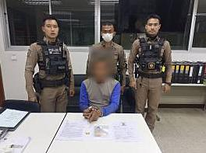
9 มี.ค. 67 | วันที่ 9 มี.ค. 67  พ.ต.ท.ธวัช กรุยเปรียง สวป.ฯ  ร.ต.อ.ธีรพล ผ่องสะอาด (ร้อยเวร 2-0) สายตรวจรถยนต์, จักรยานยนต์, สายตรวจจราจร จับกุมตัวผู้ต้องหา 6 คน  โดยแจ้งข้อกล่าวหา  1.ร่วมกันลักลอบเล่นการพนัน(ไพ่ผสมสิบ)พนันเอาทรัพย์สินกันโดยไม่ได้รับอนุญาต  เหตุเกิด เพิงพักเลี้ยงแกะไม่มีเลขที่ ม.4 ต.พนมทวน อ.พนมทวน จ.กาญจนบุรี | 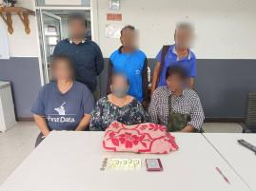
11 มี.ค. 67 | วันที่ 11 มี.ค. 67  พ.ต.ท.ธวัช กรุยเปรียง สวป.ฯ  ร.ต.อ.ธีรพล ผ่องสะอาด (ร้อยเวร 2-0) สายตรวจรถยนต์, จักรยานยนต์, สายตรวจจราจร จับกุมตัวผู้ต้องหา 6 คน  โดยแจ้งข้อกล่าวหา  1.เสพยาเสพติดให้โทษประเภท 1(ยาบ้า) โดยผิดกฎหมาย  เหตุเกิด ถนนในชุมชนบ้านดอนสำโรง ม.6 ต.หนองโรง อ.พนมทวน จ.กาญจนบุรี | 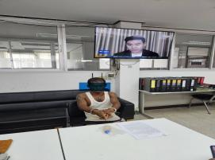

3.6 โครงการการศึกษาเพื่อต่อต้านการใช้ยาเสพติด D.A.R.E.
วันที่ 1 มี.ค. 2567 ร.ต.อ.นภนต์ สีสังข์ วิทยากรครูแดร์ ในโครงการการศึกษาเพื่อต่อต้านการใช้ยาเสพติดในเด็กนักเรียน (D.A.R.E.ประเทศไทย) ทำการมอบประกาศนียบัตรโครงการแดร์ให้นักเรียน โรงเรียนบ้านโคราช

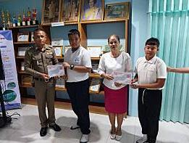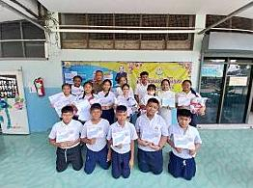

4. งานจราจร
-โครงการการบังคับใช้กฎหมายและบริการประชาชน / -รายละเอียด อำนวยความสะดวกด้านการจราจร การกวดขัน
วินัยจราจร เพื่อป้องกันและลดอุบัติเหตุ / -ระยะเวลาดำเนินการ ห้วงเดือน ตุลาคม 2566 - เดือน กันยายน
2567/ -หน่วยงานที่รับผิดชอบ สำนักงานตำรวจแห่งชาติ
*****************************************************************************************************
-กิจกรรม การบังคับใช้กฎหมายและบริการประชาชน โครงการรณรงค์ป้องกันและแก้ไขปัญหาอุบัติเหตุทางถนนช่วงเทศกาล
สำคัญ / อำนวยความสะดวกแก่ประชาชน ในการใช้รถใช้ถนนในช่วงเทศกาลสำคัญ / -ระยะเวลาดำเนินการ ห้วงเดือน
ตุลาคม 2566 - เดือน กันยายน 2567 / -หน่วยงานที่รับผิดชอบ สำนักงานตำรวจแห่งชาติ
4.1 เจ้าหน้าที่ตำรวจจราจรได้มีการอำนวยความสะดวกด้านการจราจร และดูแลความปลอดภัยของประชาชน หน้าสถานศึกษาและจุดบริการต่าง ๆ ประจำเดือน มี.ค. 67 ผลการปฏิบัติพอสังเขป
วันที่ | ผลการปฏิบัติ | ภาพการปฏิบัติ
4 มี.ค. 67 | สายตรวจจราจร อำนวยความสะดวกการจราจร หน้าธนาคารออมสินพนมทวน | 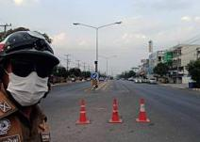
8 มี.ค. 67 | สายตรวจจราจร อำนวยความสะดวกการจราจร หน้าโรงเรียนพนมทวนชนูปถัมภ์ | 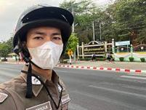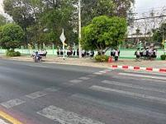
14 มี.ค. 67 | สายตรวจจราจร อำนวยความสะดวกการจราจร หน้าโรงเรียนวัดบ้านทวน | 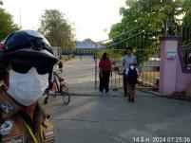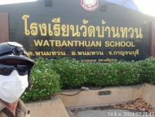

4.2 เจ้าหน้าที่ตำรวจจราจรได้รับแจ้งตรวจสอบอุบัติเหตุในพื้นที่ ประจำเดือน มี.ค. 67 แสดงรายงานผลพอสังเขป
วันที่ | ผลการปฏิบัติ | ภาพการปฏิบัติ
4 มี.ค. 67 | ตรวจสอบเหตุ ว.40 ม.3 ต.พนมทวน อ.พนมทวน จ.กาญจนบุรี เป็นรถยนต์กับรถยนต์ ไม่มีผู้ได้รับบาดเจ็บ | 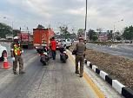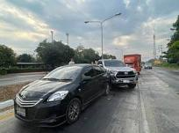
13 มี.ค. 67 | ตรวจสอบเหตุ ว.40 เส้นทางกาญจนบุรี - อู่ทองหมู่ 4 ต.พนมทวน อ.พนมทวน จ.กาญจนบุรี เป็นรถยนต์กระบะ กับรถจักรยานยนต์มีผู้ได้รับบาดเจ็บ 2 ราย นำตัวส่งรพ. | 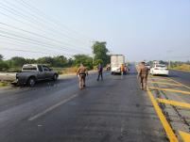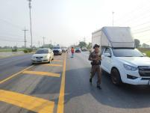

4.3 การกวดขันวินัยจราจร แสดงรายงานพอสังเขป ประจำเดือน มี.ค. 67
วันที่ | กิจกรรม | ภาพการปฏิบัติ
1 มี.ค. 67 | สายตรวจจราจรสภ.พนมทวนได้กวดขันวินัยจราจร เส้นทางกาญจนบุรี-อู่ทอง  -ไม่สวมหมวกนิรภัย 3 ราย  -ไม่แสดงใบอนุญาตขับขี่ 3 ราย | 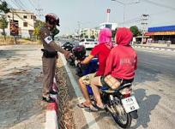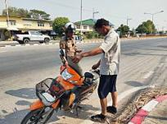
5 มี.ค. 67 | สายตรวจจราจรสภ.พนมทวนได้กวดขันวินัยจราจร เส้นทางกาญจนบุรี-อู่ทอง  -ไม่สวมหมวกนิรภัย 8 ราย  -ไม่แสดงใบอนุญาตขับขี่ 2 ราย | 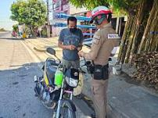
21 มี.ค. 67 | สายตรวจจราจรสภ.พนมทวนได้กวดขันวินัยจราจร เส้นทางกาญจนบุรี-อู่ทอง  -ไม่สวมหมวกนิรภัย 9 ราย  -ไม่แสดงใบอนุญาตขับขี่ 5 ราย | 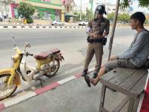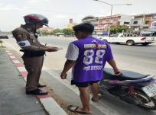

ผลการดำเนินงานในการตั้งจุดตรวจ จุดสกัด ประจำเดือน มี.ค. 67
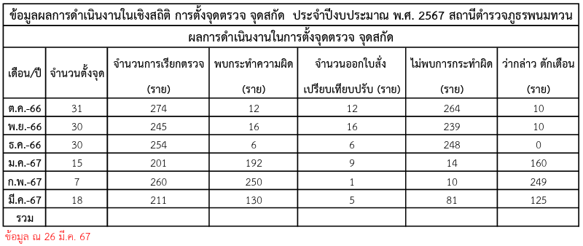

5. งานอำนวยการ
-โครงการจิตอาสาพัฒนา / -รายละเอียด เพื่อปรับปรุงภูมิทัศน์ ที่สาธารณประโยชน์ / -ระยะเวลาดำเนินการ ห้วง
เดือน ตุลาคม 2566 - เดือน กันยายน 2567 / -หน่วยงานที่รับผิดชอบ สำนักงานตำรวจแห่งชาติ
***************************************************************************************************
-โครงการจิตอาสาป้องกันภัยพิบัติ / -รายละเอียด เพื่อช่วยบรรเทา และป้องกันภัยพิบัติที่เกิดขึ้นแก่ประชาชน /
ระยะเวลาดำเนินการ ห้วง เดือน ตุลาคม 2566 - เดือน กันยายน 2567 / -หน่วยงานที่รับผิดชอบ สำนักงาน
ตำรวจแห่งชาติ
แสดงรายงานพอสังเขป ประจำเดือน มี.ค. 67
วันที่ (20 มี.ค. 2567) เวลา​ 10.00 น. พ.ต.อ.ธวัชชัย นรสิงห์ผกก.สภ.พนมทวน, พ.ต.ท.พิสิษฐ์ ชัยโชค รอง ผกก.ป.สภ.พนมทวน, พ.ต.ท.ภควรรต กลั่นบุศย์ รอง ผกก.(สอบสวน) สภ.พนมทวน, พ.ต.ท.ศุภสาร อายุยืน รอง ผกก.สส.สภ.พนมทวน, พ.ต.ท.ธวัช กรุยเปรียง สวป.สภ.พนมทวน, พ.ต.ต.สมพงษ์ พุหิรัญ สว.สส.สภ.พนมทวน พร้อมข้าราชการตำรวจสภ.พนมทวน ร่วมประชุม บริหารราชการ สภ.พนมทวน ครั้งที่ 3/2567 เพื่อนำเสนอผลการปฏิบัติประจำเดือนของแต่ละสายงานและรับฟังข้อสั่งการของผู้บังคับบัญชา ณ ห้องประชุมสภ.พนมทวน(ชั้น 4 )

